目录

1 生物学相关背景知识 1

1.1 人体肌肉系统 1

1.1.1 肌肉至肌细胞 1

1.1.2 肌细胞至肌丝 1

1.1.3 肌丝至各蛋白分子 1

1.2 肌质网在肌细胞中的作用 1

2 钙火花与钙空穴 1

2.1 钙火花 1

2.1.1 自发性钙火花 1

2.1.2 受激钙火花 1

2.1.3 其他种类细胞的钙火花 1

2.1.4 钙火花的形成 1

2.2 钙空穴 1

3 钙信号事件发生位置及影响因素 1

4 纳米钙火花 1

4.1 纳米钙火花几何模型（柱坐标系下） 1

4.2 纳米钙火花仿真 1

4.2.1 网格划分 1

4.2.2 纳米钙火花数值模拟 1

# 生物学相关背景知识

为了更好地说明相关的背景知识，本章主要围绕以下几个问题展开，并在此过程中会引入其它相关概念。

1. 何为肌浆、肌质网
2. 钙离子在细胞中有什么作用
3. 何为FSR、JSR、RyR
4. 肌质网等结构有什么作用

## 人体肌肉系统

人体肌肉分为骨骼肌、心肌与平滑肌三种肌肉，本节以骨骼肌为例说明肌肉的构造。肌肉的结构如同洋葱一般，层层包裹，层层递进，直至分子层级。因此，下文分为三个层次剖析肌肉的构造。

### 肌肉至肌细胞

**图1-三层结缔组织：**每条肌纤维皆被肌内膜包裹着，众多肌纤维被肌外膜包裹而成肌束。

每股骨骼肌（skeletal muscle）都是由不同的综合组织组成的一个器官。这些综合组织包括骨骼肌纤维、血管（blood vessels）、神经纤维和结缔组织。如图1所示，骨骼肌被三层结缔组织层层包裹，这些结缔组织提供了肌肉的结构，并将肌肉中的肌纤维分割开来。

每股肌肉（muscle）被名为**肌外膜（epimysium）**的结缔组织包裹着，此结缔组织厚实且不规则，保证了肌肉在收缩移动的同时能够维持结构的完整，并且将肌肉与同区域的组织和器官分离，使得肌肉能够独立活动。

每股肌肉由众多**肌束（fascicles）**组合而成。肌束又名纤维束（fasciculus），被名为**肌周膜（perimysium）**的结缔组织包裹着。由于肌周膜的存在，神经系统可以通过激活位于肌束中的肌细胞的某个结构触发肌肉进行特定的动作。

类似于多条肌束组成一股肌肉的情形，肌束由多个肌细胞（muscle cell）组合而成。肌细胞又名**肌纤维（myofiber）**，每条肌纤维被名为**肌内膜（endomysium）**的薄状结缔组织层包裹着，此结缔组织层由胶原和网状纤维组成，包裹着细胞外的细胞基质，可以将肌纤维产生的力传输至肌腱（tendon）。

图中所示的Deep fascia为深筋膜，Blood vessels和Blood capillary分别为血管和微血管，Motor neuron为运动神经元。

### 肌细胞至肌丝

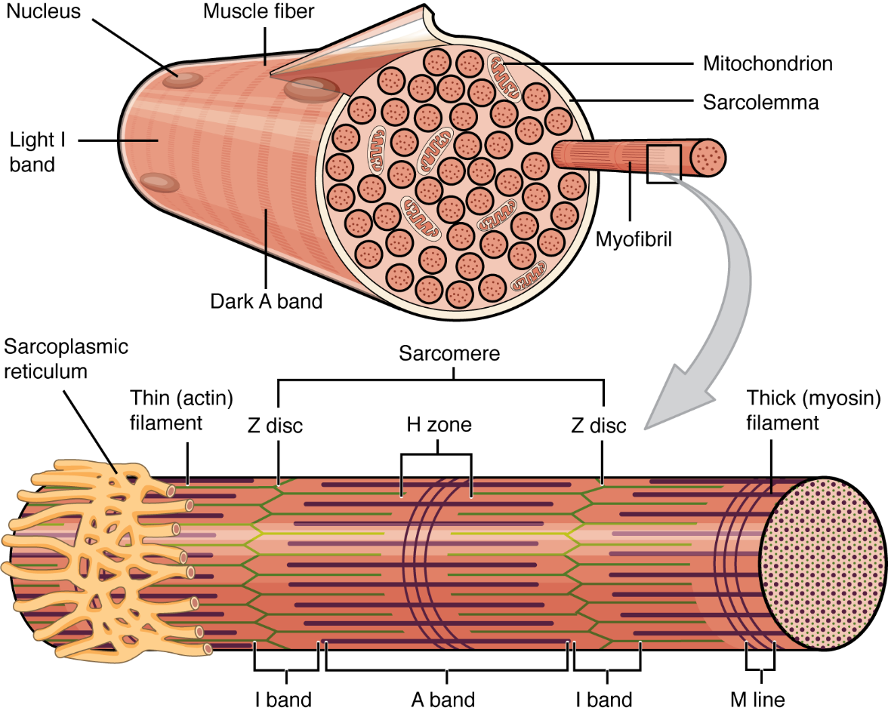

**图2-肌细胞及肌原纤维**：肌细胞内充盈着肌浆（即肌细胞的细胞质），然后被一层叫做肌纤膜（即肌细胞的细胞质膜）的质膜包裹着。肌细胞由众多肌原纤维组成，肌原纤维又由肌节组成，肌节上的明暗条纹使得肌细胞拥有横纹外观，因此骨骼肌又名横纹肌。

由于骨骼肌细胞状如长圆柱体，所以肌细胞又称为**肌纤维（myofiber / muscle fiber）**。某些肌纤维可直径高达100μm且长度高达30cm，因此，相比于其他细胞，骨骼肌细胞相当巨大。如图2所示，一条肌纤维中可有多个细胞核（nuclei），肌纤维的正常活动需要大量的蛋白质和酶维持，而众多的细胞核为生产大量蛋白质和酶提供了条件。除了细胞核，肌纤维含有与其他细胞相同的细胞器，只不过一些细胞器高度特化。在肌纤维中，滑面内质网（smooth endoplasmic reticulum）特化为**肌质网（sarcoplasmic reticulum ,SR）**,其功能为储存、释放、回收钙离子（Ca2+ / Ca++）。

肌纤维的细胞质膜称为**肌纤膜（sarcolemma）**，细胞质称为**肌浆（sarcoplasm）**。在肌纤维内，多种蛋白质组成了**肌原纤维（myofibril）**，其决定了肌纤维的长度。如图2所示，肌质网包裹在肌原纤维上。肌原纤维由众多**肌节（sarcomere）**衔接而成，在一条直径仅为1.2μm的肌原纤维中有成百上千段肌节。肌节是肌纤维中最小功能单位，由多种具有可伸缩性、可调控性、结构性的蛋白质组成。肌节的缩短引起独立肌纤维的收缩，最终引起肌肉收缩。

如图2下半部分所示，肌原纤维上位于两条**Z线（Z-disc / Z-line）**之间的区域即为肌节，肌节由不同粗细的**肌丝（myofilament）**组成，这些肌丝造成了骨骼肌纤维的横纹外观。一段肌节划分为1/2的**I带（I band）**、**A带（A band）**和1/2的I带。A带区域包括众多粗肌丝（thick filaments），粗肌丝被固定在肌节中间位置，即M线（M-line）位置，但会跨越肌节中心位置延伸至Z线附近。I带区域包括细肌丝（thin filament）系统，细肌丝被固定于Z线处，并延伸至A带区域直至M线，覆盖了粗肌丝的区域。由此可知，I带仅有细肌丝系统，而A带除了粗肌丝，还会有细肌丝延伸而来覆盖在粗肌丝上。原本较厚的粗肌丝有覆盖了细肌丝，导致了A带区域较暗，而H区（H zone）是A带中心位置较亮的部分，这是因为细肌丝并未延伸至此区域。

在肌肉收缩过程中，肌丝的长度不会改变，但会相对滑动，因此Z带之间的距离会缩短。 A带的长度没有变化（粗肌丝保持恒定的长度），但H区和I带区域会缩小。

### 肌丝至各蛋白分子

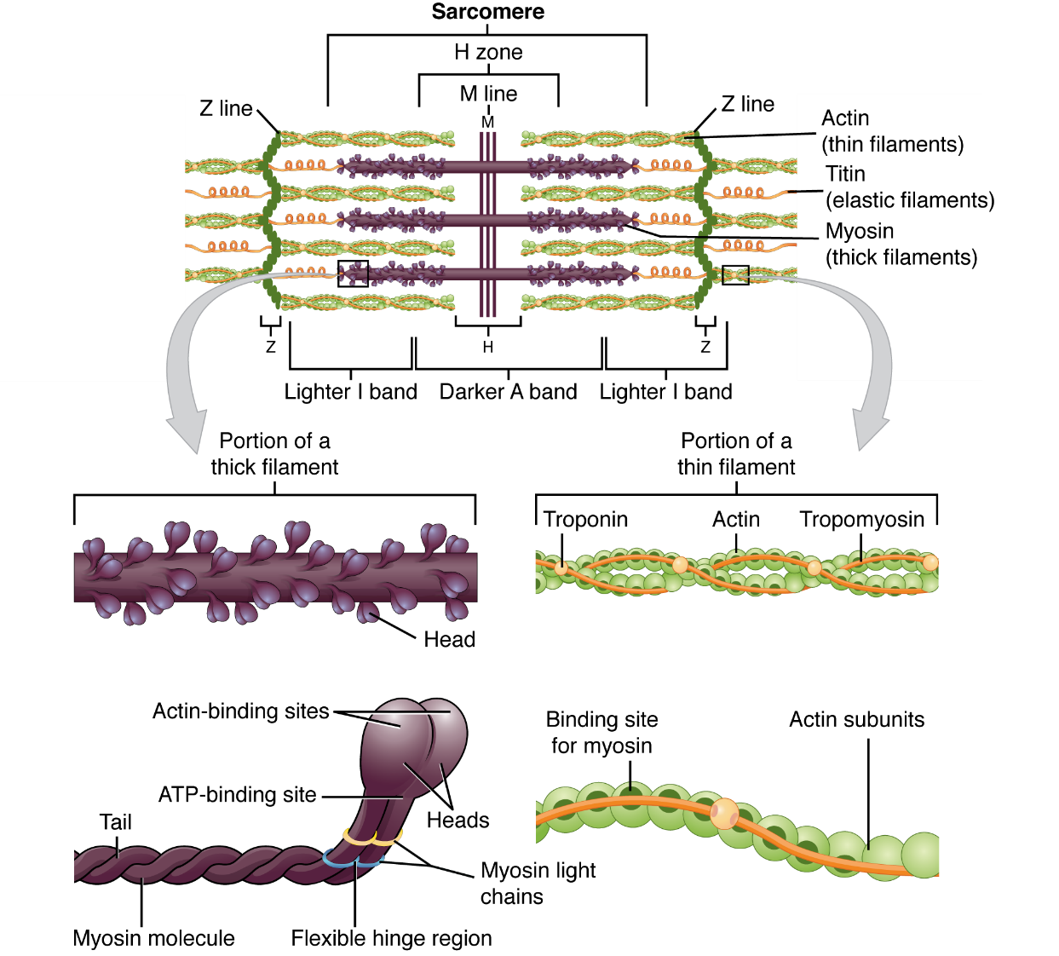

**图3-肌节：**肌原纤维上两条Z线之间的区域称为肌节，是肌纤维最小的功能单位。

粗肌丝由200-300个**肌球蛋白复合物（myosin）**有规则地排列组成，后者由六个蛋白质组成：两个肌球蛋白重链和四个轻链（myosin light chain）分子。重链由尾部（tail）区域，柔性铰链区域（flexible hinge region）和球形头部（head）组成。重链尾部区域螺旋缠绕使得肌球蛋白呈长杆状，众多肌球蛋白M线聚合成束，形成粗肌丝的主干。球形头部包含肌动蛋白结合位点（actin-binding point）和ATP结合位点（ATP-binding point），以两两相对的形式非常规则地排列于粗肌丝表面，在有钙离子时可以与细肌丝上特定的位点结合。轻链在位于重链的柔性铰链区，起调节作用。

细肌丝由三种蛋白质构成，即**肌动蛋白（actin）**、**原肌球蛋白（tropomyosin）**和**肌钙蛋白（troponin ）**。**球状肌动蛋白单体（G-肌动蛋白,G-actin）**缔合为**丝状肌动蛋白（F-肌动蛋白，F-actin），**后者两股绞合为双螺旋结构构成细肌丝的主干部分。每个G-肌动蛋白都包含一个肌球蛋白结合位点（binding site for myosin），此结合位点受原肌球蛋白和肌钙蛋白的控制。原肌球蛋白也呈双螺旋结构，与肌动蛋白双螺旋并行，缠绕于后者上。在安静状态下，原肌球蛋白的空间位置位于肌动蛋白和横桥之间，以覆盖肌球蛋白结合位点，从而阻碍二者的结合。肌钙蛋白以一定的间隔结合在原肌凝蛋白双螺旋上。肌钙蛋白复合物由三个多肽组成。肌钙蛋白I（TnI）可与肌动蛋白结合，肌钙蛋白T（TnT）可与原肌球蛋白结合，肌钙蛋白C（TnC）可与钙离子结合。当肌浆中钙离子增多时，肌钙蛋白与钙离子结合，进而引起原肌球蛋白分子的构象和位置发生变化，不再覆盖肌球蛋白结合位点，进而解除它对横桥与肌动蛋白结合的阻碍作用。

肌动蛋白和肌球蛋白被称为收缩蛋白质，原肌球蛋白和肌钙蛋白被称为调节蛋白质。其它的蛋白质虽与肌节收缩有关，但对于力的产生不发挥直接作用。**肌联蛋白（titin）**固定在M线上，沿肌球蛋白延伸至Z线，可对齐粗肌丝并为肌节增加弹性。

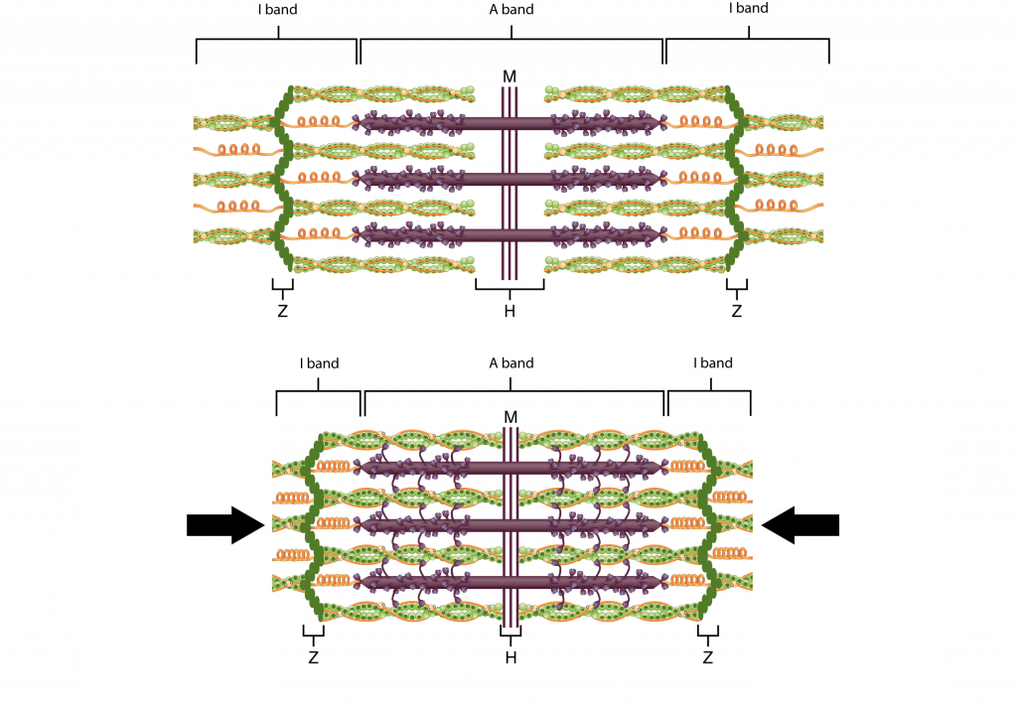

**图4-肌肉收缩的肌丝滑行模型：**当一段肌节收缩时，两端Z线相互靠近，I带变窄，A带宽度保持不变。肌丝完全收缩后，粗肌丝与细肌丝会完全重叠。

细肌丝与粗肌丝之间的排列结构及相互作用通过产生力使得肌节可以收缩。当运动神经元发出信号后，会经过一系列步骤，大量钙离子进入肌浆。进入肌浆中的高浓度钙离子与细肌丝上的肌钙蛋白C结合，引起肌钙蛋白C和 肌钙蛋白I的构型发生改变，进一步使得原肌球蛋白发生定向旋转，暴露出肌动蛋白上的肌球蛋白结合位点，肌球蛋白头部与该结合位点结合形成**横桥（cross-bridge）**。横桥形成后，拉动细肌丝向粗肌丝间隙内滑动。然后肌球蛋白头部与之解离，再与下一个结合位点结合、再滑行、再解离的循环过程，使肌小节不断缩短，肌肉发生收缩。在钙离子的参与下，每一肌小节中的细肌丝向粗肌丝内滑行，使粗细肌丝重叠程度增加，肌小节缩短，肌肉收缩。这个过程被称为肌肉收缩的肌丝滑行模型（图4所示）。值得注意的是，在这个过程中肌节虽然缩短了，但各个独立的蛋白质和细肌丝不会改变长度，而只是滑动。

上文中引起钙离子释放和肌肉收缩的神经信号传导过程称为**“兴奋-收缩耦联”（excitation-contraction coupling,E-C coupling）。**

## 肌质网在肌细胞中的作用

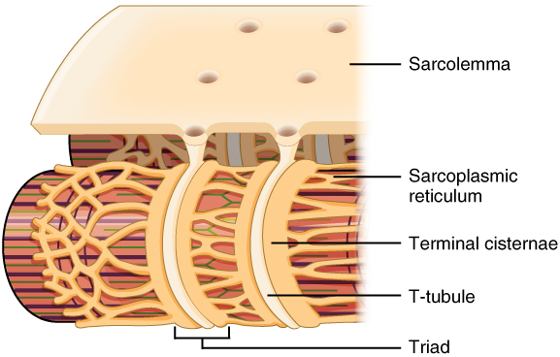

**图5-肌质网与T小管：**狭窄的T小管起到传导电脉冲的作用。肌质网起到调节细胞内钙离子的作用。 肌质网两个末端的终池和一个T小管组成一个三联管-一个“三层”膜，肌质网的膜在两侧，T小管夹在它们之间。

**肌质网（sarcoplasmic reticulum，SR）**，又称肌浆网，是肌纤维内特化的滑面内质网，前者主要用途是存储钙离子。肌质网的一部分会纵行包绕在每条肌原纤维周围（并不直接接触肌原纤维），故又称**纵小管（longitudinal tubule,L-tubule）**。每条肌原纤维表面都有许多纵小管纵列盘绕并呈重复交替排列。覆盖在A带上的纵小管沿肌原纤维的长轴纵行排列；在H带纵行排列的纵小管彼此分支吻合，形成不规则的网状纵小管；在A带和H带的肌质网部分即为**free SR（fSR）**。在A带和I带的交界处，纵行排列的纵小管汇合成单条横向膨大的纵小管，称**终池（terminal cisternae）**。终池又称**连接肌质网（Junctional SR,JSR）**负责吸收、贮存、释放钙离子。

位于终池部位的**肌纤膜（sarcolemma）会**呈漏斗样向内深陷形成**T小管（transverse tubule,T-tubule）**，管腔直径约20nm。T小管，又称横小管，环绕每条肌原纤维，沿两条终池之间穿行，但不与相邻的终池沟通，两者之间的距离有12nm。T小管与其两侧的终池构成**三联管（triad）**，三联管在肌原纤维上有规律地重复并替排列。在哺乳动物的骨骼肌纤维中，每一肌节有两个三联管，位于A带和I带的交界处。

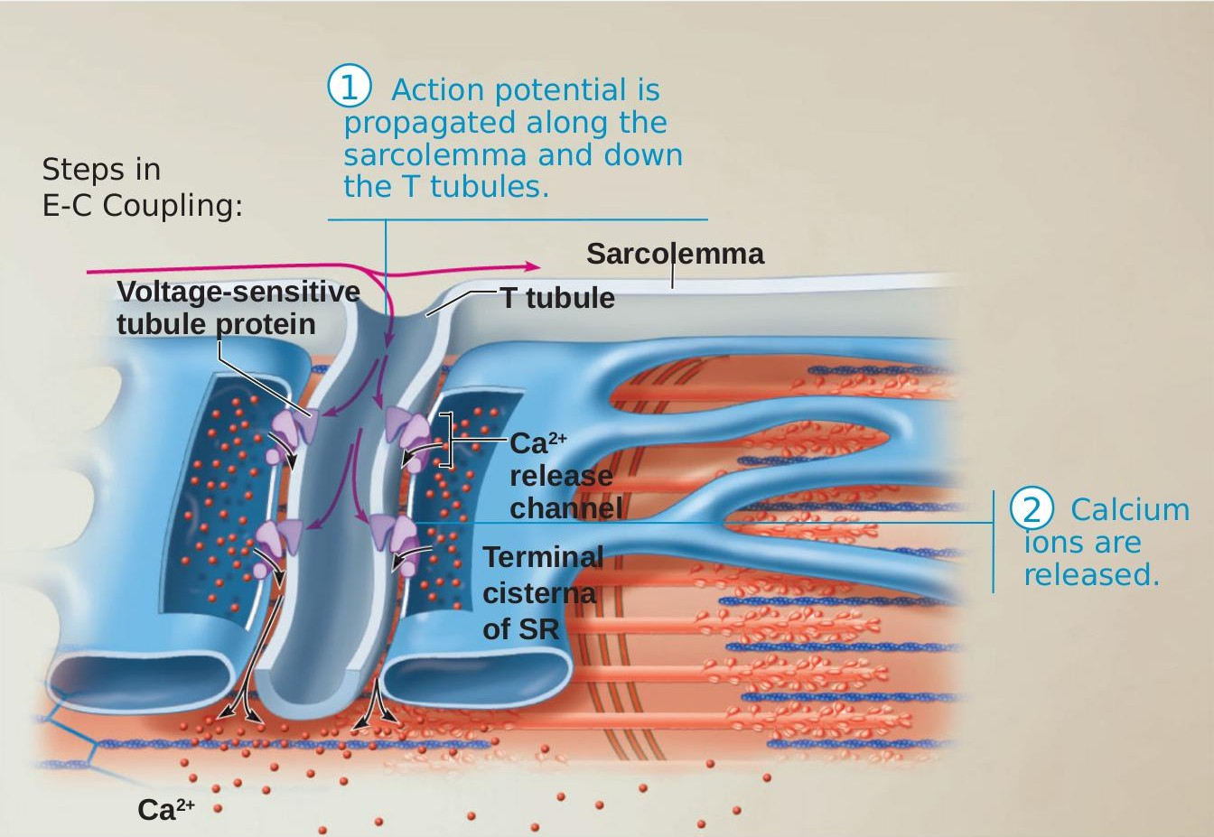

**图6-兴奋-收缩耦联：**动作电位沿着肌纤膜下达T小管后引起钙离子被释放。

肌纤膜具有多种离子通道，其中一种是电压门控钙离子通道—二氢吡啶受体**DHPR(dihydropyridine receptor)**，这是一种对电压敏感的蛋白质（voltage-sensitive tubule protein）。肌纤维接受动作电位(action potential)后，DHPR开放导致少量胞外钙离子进入肌浆。位于肌质网上的一种钙离子释放通道（Ca2+ release channel）——**雷诺丁受体(ryanodine receptor,RyR)**对钙离子浓度敏感，因此，DHPR开放引起的少量钙离子内流会激活RyR。这就会导致钙离子由终池涌入肌浆中，肌浆中的钙离子浓度瞬时局部升高，进而钙离子与肌原纤维上肌钙蛋白结合，导致肌节收缩，最终如前文所述引起肌肉收缩。而整个过程即为**兴奋-收缩耦联（excitation-contraction coupling,E-C coupling）。**

其中，由DHPR进入胞内的少量钙离子激活RyR，导致大量的钙离子涌出终池进入肌浆的过程被称为**钙致钙释放(Ca2+-induced Ca2+ release，CICR)**。导致肌浆内的钙离子浓度瞬时增高，这种现象被称为**钙瞬变(calcium transient)**。

注：肌质网上除了钙离子释放通道还有吸收通道，且相关受体有多种，上文所述皆为介绍相关背景知识做了简化，但仍可以理解人体肌肉系统以及相关的生物学过程。

# 钙火花与钙空穴

钙离子作为细胞中的第二信使分子，其钙信号与众多重要生理过程相关，但钙信号的作用原理并不复杂：钙离子作为单原子二价阳离子及不被分解也不被合成，只是通过与效应蛋白的结合和解离，以及在不同细胞器之间的运动，来实现其对生物学过程的调控。

钙离子可以通过多种途径由胞外进入细胞，如质膜上钙离子通道。这些通道的开放受控于电压、配体、细胞内信使、牵张力以及内质网/肌浆网清空信号等。**Na+/Ca2+交换体(Na+/Ca2+ exchanger，NCX)**也可在特定的条件下逆向工作，向胞内转运钙离子。钙离子从内质网/肌浆网释放进入胞浆则由两个蛋白家族介导，**雷诺丁受体（ryanodinereceptor，RyR）**和**1,4,5-三磷酸肌醇受体（inositol 1,4,5-trisphosphate receptor，IP3R)**，每个受体家族已鉴定出三种亚型。进入胞浆的钙离子由质膜上的NCX和Ca2+-ATP酶排出，同时由**内质网/肌浆网上的Ca2+-ATP酶（sarco/endoplasmic reticulum Ca2+-ATPase,SERCA，又被称为钙泵）**回收入内钙库,重新达到动态平衡。

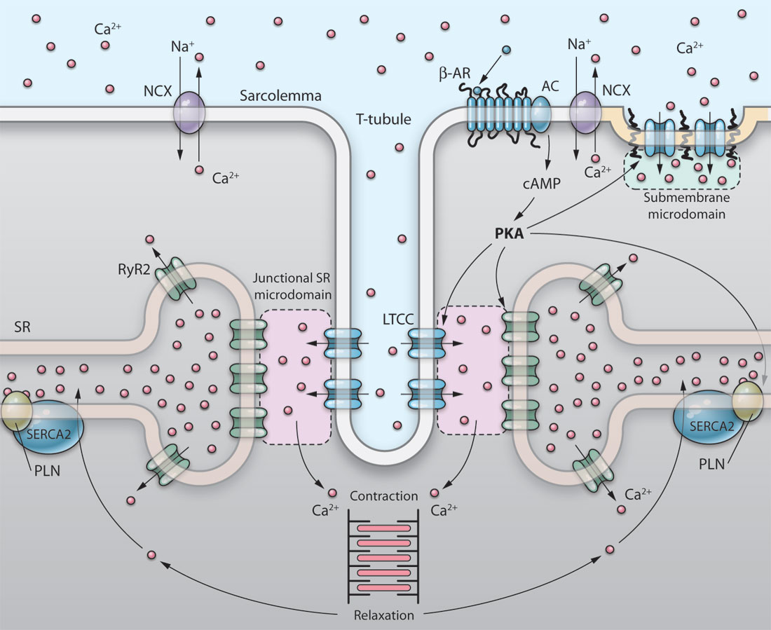

**图7-兴奋-收缩耦联：**展示了三联管部分的工作流程

## 钙火花

钙火花（Ca2+ spark）是**钙释放单元（Ca2+ release unit,CRU）激活**和**内质网/肌浆网钙离子外流**的实时观测，反映阵列RyR的门控及其所形成的微钙区域信号。其中，一个CRU是指一组成簇存在于内质网/肌浆网上的钙释放通道，可以是RyR或IP,R或二者的混合体。则，钙火花即为单个CRU的钙释放事件的光学记录，也可称为“局部钙瞬变”。

### 自发性钙火花

自发钙火花并不需要通过**L型钙通道(L-type Ca2+ channel，LCC;也称为二氢吡啶受体，dihy-dropyridine receptor，DHPR)**或其他跨膜通路进入胞内的钙离子来触发。除去胞外的钙离子或用药物特异阻断LCC后，短时间内仍可在-80 mV的静息电位下观察到自发钙火花。自发钙火花的产生甚至不需要完整的质膜，因为在皂角苷处理破坏心肌细胞膜后．也能观察到白发钙火花。

### 受激钙火花

心肌细胞兴奋-收缩耦联时，经电压门控的L型钙通道内流的钙离子可通过**钙致钙释放(Ca2+-induced Ca2+ release，CICR)**机制触发钙火花。受激钙火花与自发钙火花相比，个性特征几乎完全一样，但在触发机制上有其自己的特点。去除胞外钙离子(以 Ba2+代替胞外Ca2+)或在钙离子流的反转电位(+80 mV)以上，是检测不到诱发性钙火花的。这些发现证明，在心肌细胞电兴奋过程中，**钙火花是由通过LCC进入细胞的钙离子激发的**。

### 其他种类细胞的钙火花

由胞内钙释放引起的微区域钙信号几乎在所有细胞中都存在，特别是在骨骼肌、平滑肌、神经分泌细胞(如嗜铬细胞)及含有不同亚型RyR的神经元细胞中。即便是在非可兴奋性细胞中，如内皮细胞、少突祖细胞l和 HeLa 细胞S等，局部钙释放事件也呈现与钙火花类似的特点，这些钙释放事件被认为是由RyR或IP3R、或两者共同介导的。

### 钙火花的形成

钙火花形成的本质是一个“扩散-反应”的过程，即钙离子从发放源向周围扩散的过程中不断地与各种缓冲分子作用，同时由多种转运机制清除。在细胞胞浆中，绝大部分(99%)钙离子将与蛋白或脂膜结合。除了扩散和结合作用，钙离子还可以被SERCA转运进入肌质网内腔，或被质膜上的Na+/Ca2+交换体和钙ATP酶排出细胞，少数钙离子还可进入线粒体。

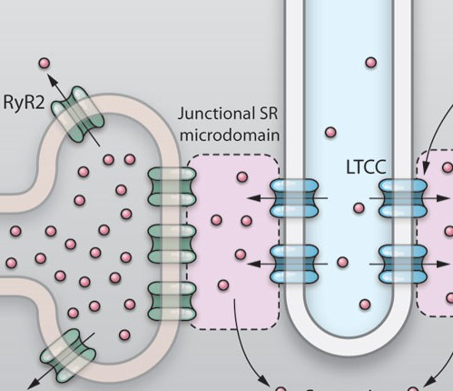细胞质膜与肌质网终池之间的亚空间（图7 junctional SR microdomain）宽度在200~500 nm之间，厚度12~15 nm，有50~300个RyR的足部呈二维平面阵列紧密堆积于其中。对亚空间中的情形来说，除上述的影响机制外，还有两个因素决定其中纳米尺度的钙浓度梯度:一是空间几何效应，另一个是表面电荷效应对钙离子流扩散的影响。亚空间的钙浓度梯度是随着钙离子流的“开”和“关”建立和消失的，这一过程可在100 us内实现;亚空间内的钙浓度与流入的钙离子流呈线性关系。

图8-T小管与终池之间的亚空间

## 钙空穴

在兔、大鼠、小鼠心室肌细胞中，伴随自发或激发钙火花，会在肌浆网终池中出现低亲和性钙指示剂（fluo-5N）信号的短暂变暗，这一信号被称为“**钙空穴(Ca2+ blink)**”。相比于钙火花，钙空穴受限于更小的空间。肌质网终池是厚约30 nm、直径约465 nm的薄饼状（终池的大小不一定），并包绕在直径100~200 nm的T小管外。钙空穴的存在生动体现了内质网/肌浆网腔内局部钙信号的动力过程，并为钙信号转导的特异性和多样性提供了一个新机制。

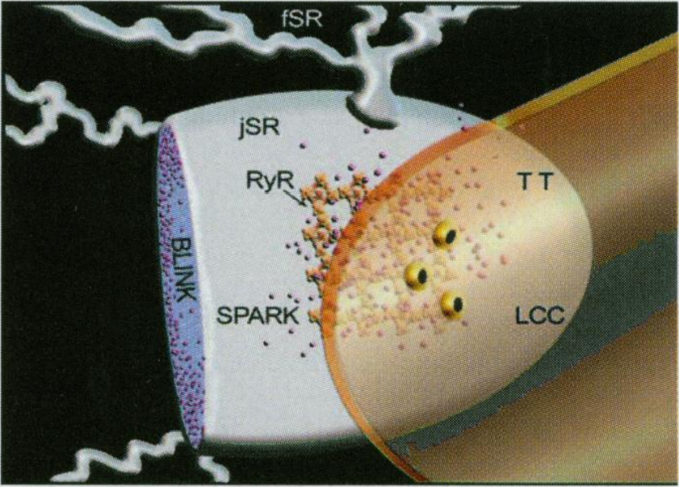心肌兴奋-收缩耦联实质上是两种钙通道分子间的信号转导，一是质膜上的LCC，另一个是肌浆网上的RyR。在分子水平，这一信号转导是由钙星、钙火花和钙空穴三个基本事件联合实现的(图)。LCC钙星通过纳米尺度的CICR机制激活RyR钙火花;钙火花的综合引起全细胞钙瞬变，导致肌细胞收缩;同时，钙火花中的钙释放致使终池中产生钙空穴，后者又起始了肌浆网腔中的信号转导（如钙释放终止机制）。其中，**钙星（Ca2+ sparklet）**是单个LCC通道口处的微区域内发生的钙瞬变。

**图9-EC耦联中的钙星-钙火花-钙空穴“三部曲”：**TT指T小管

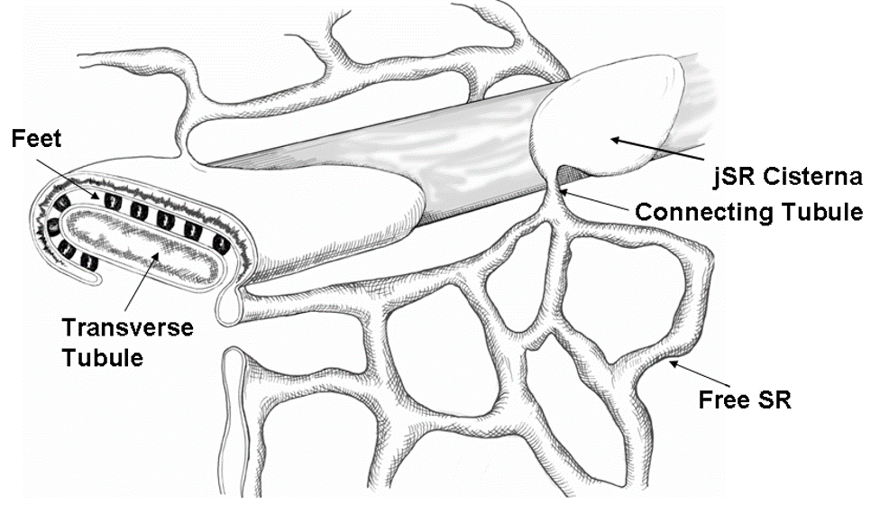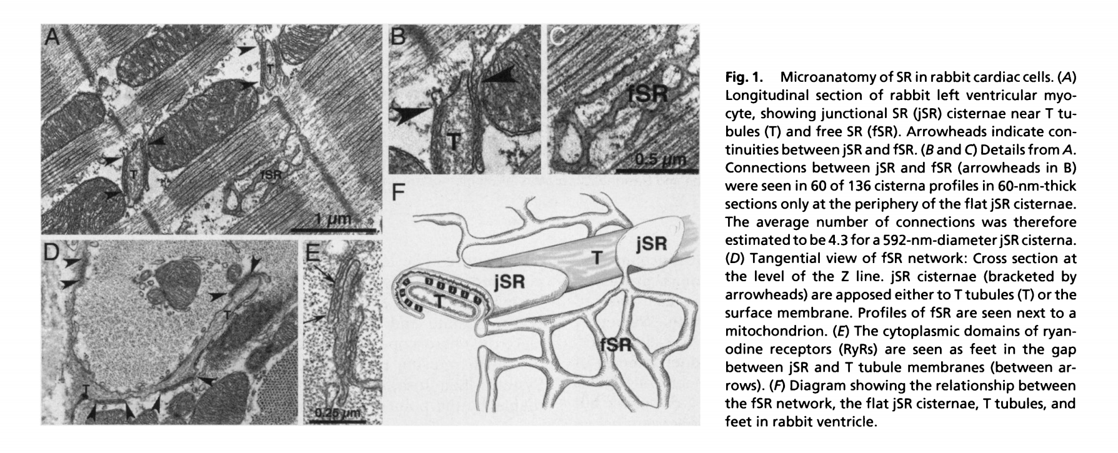

**图10-兔心肌细胞肌质网的显微解剖**

（A）图为兔左心室心肌细胞的纵切面，展示了T小管（T）附近的连接肌质网（junctional SR,jSR）池和游离肌质网(free SR,fSR)。箭头指明了fSR与jSR之间的连接部位。

（B）和（C）是（A）的细节放大图。在136个jSR池中，只有60个jSR池与fSR的连接部分可见，且仅在扁平jSR池的边缘处的60nm厚的部分。因此，对于直径为592nm的jSR池，平均连接数估计为4.3。

（D）图为fSR网状物的切线视图：沿肌节Z线切割的横截面。jSR池（被箭头指示的部分）处于T小管（T）或表面膜上。线粒体旁的fSR的轮廓也可见。

（E）在jSR池和T小管膜之间的间隙中，可看到状如脚的雷诺丁受体（RyR）。

（F）图例展示了 fSR网状物，扁平jSR池，T小管、兔心室中的RyR之间的关系。

# 钙信号事件发生位置及影响因素

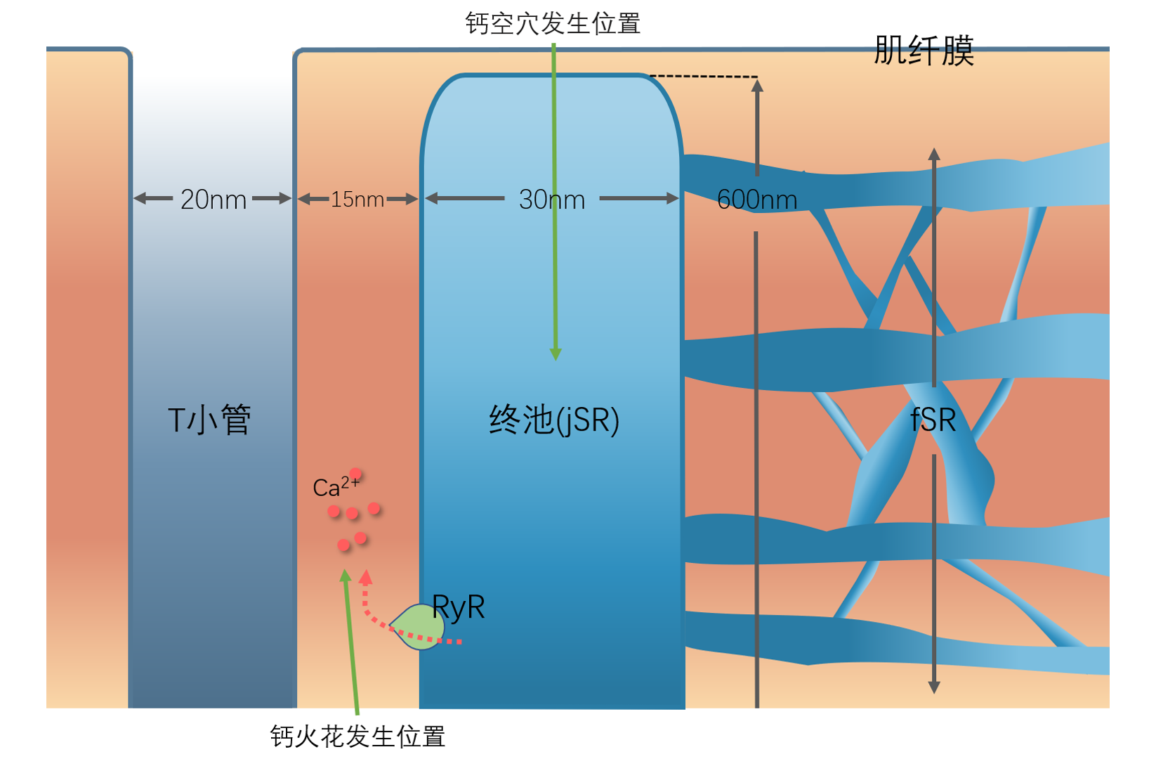

**图11-T小管、jSR、fSR三者的空间结构以及钙火花、钙空穴发生位置：基于前文的基础，结合第2章标内容，可画出此图。**

未来仿真工作可考虑的变量：

1. 钙空穴：目前对于钙空穴的仿真没有考虑钙火花的影响，将肌浆的钙离子浓度设为了定值：0.0001mM。未来可以将钙火花考虑进来。
2. **电荷力**对钙离子浓度梯度的影响。
3. **终池大小**：在真实情形下，终池的大小是不一的。未来可以对发生在不同尺度的终池下发生的钙火花、钙空穴进行仿真。
4. **亚空间**：图11所示的15nm宽的亚空间在肌细胞内数量众多，目前钙火花的仿真只模拟单独一个亚空间的钙离子释放情况。未来可以将多个亚空间之间的相互作用考虑进钙火花的仿真中。
5. **RyR受体**：图11只描述了一个RyR受体，而在真实情况下RyR受体有50-300个，呈阵列状排布在终池上，如图10-F所示。未来可以将钙离子释放通道RyR受体细化更加接近真实情况。
6. **RyR受体**：在病理情形下，RyR受体会受到影响，进而无法正常开放。未来可以考虑模拟病理状况下的钙火花、钙空穴情形。
7. **fSR连接数**
8. **fSR向jSR供应钙离子的速率**

# 纳米钙火花

## 纳米钙火花几何模型（柱坐标系下）

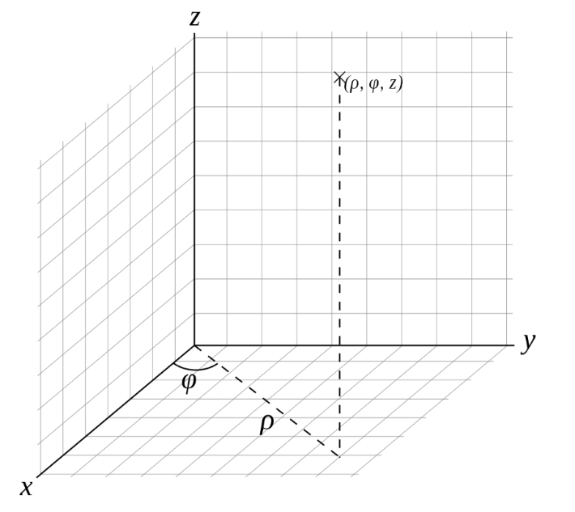

如左图所示，柱坐标系(ρ,φ,z)与直角坐标系(x,y,z)的转换关系为：x=ρcosφ，y=ρsinφ，z=z。

则柱坐标系对应的拉普拉斯算子表示为：

**图12-柱坐标系**

$$∆f=\frac{1}{ρ}\frac{∂}{∂ρ}\left(ρ\frac{∂f}{∂ρ}\right)+\frac{1}{ρ^{2}}\frac{∂^{2}f}{∂φ^{2}}+\frac{∂^{2}f}{∂z^{2}}$$

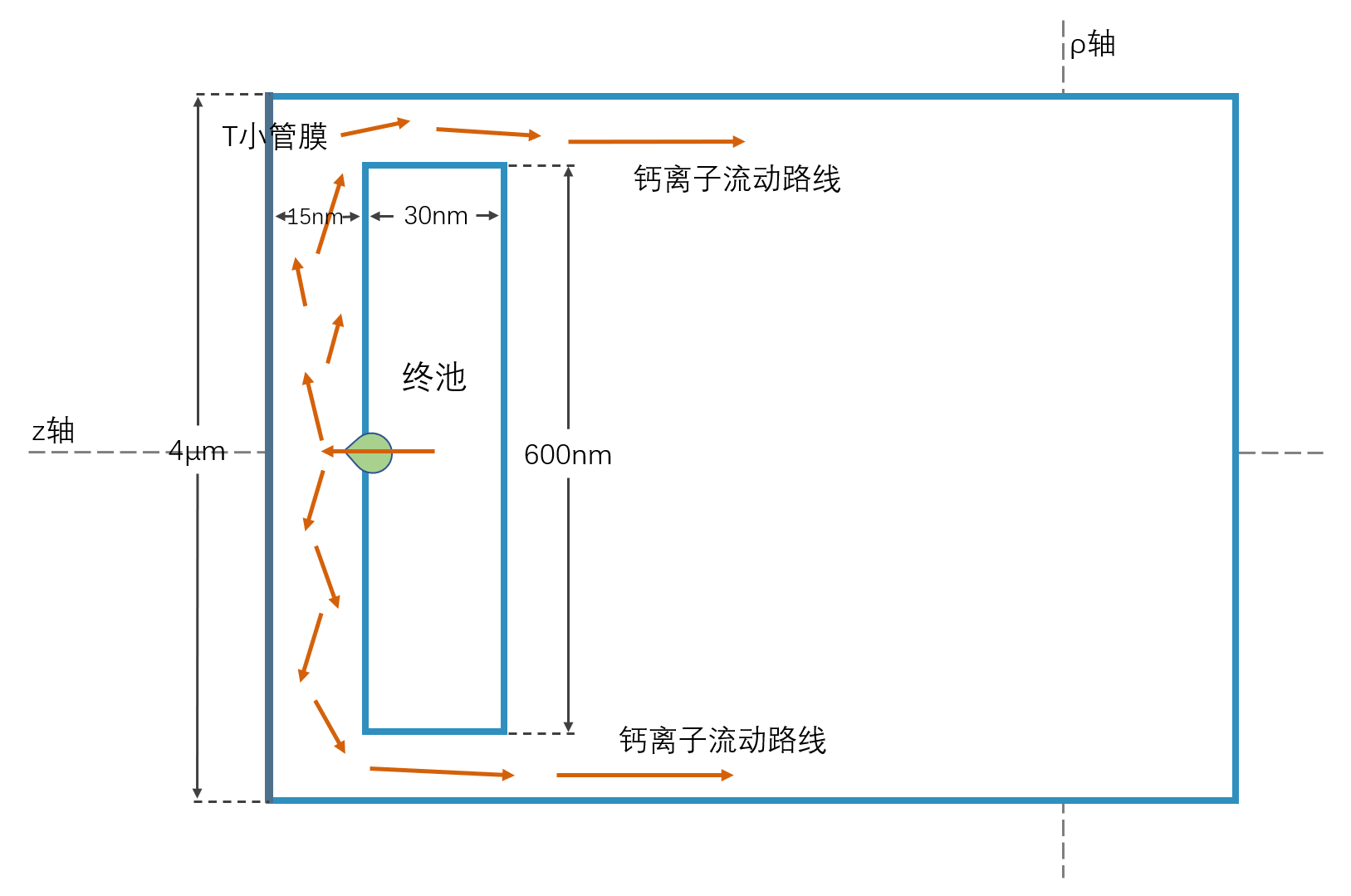

**图13-纳米钙火花几何模型**：此模型可用四边形网格模拟

如图13所示，此几何模型关于终池直径对称，因此函数值关于φ无变化，即对φ求导为0。综上，在此几何模型下，拉普拉斯算子转转为下式：

$$∆f=\frac{1}{ρ}\frac{∂}{∂ρ}\left(ρ\frac{∂f}{∂ρ}\right)+\frac{∂^{2}f}{∂z^{2}}=\frac{1}{ρ}\frac{∂f}{∂ρ}+\frac{∂^{2}f}{∂ρ^{2}}+\frac{∂^{2}f}{∂z^{2}}$$

## 纳米钙火花仿真

### 网格划分

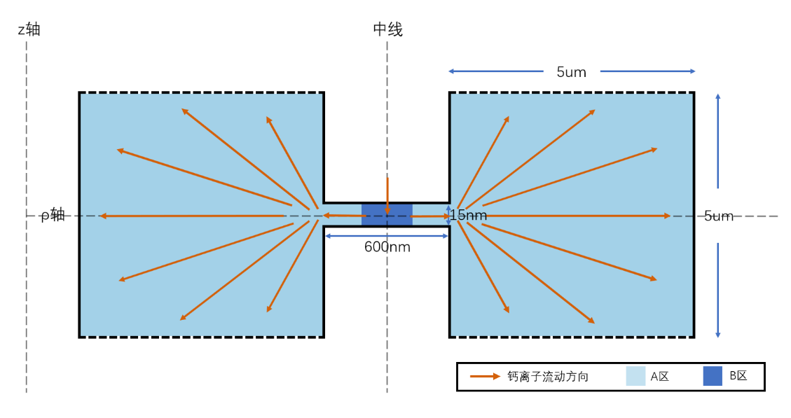

**图14-纳米钙火花的几何模型剖面**

如图14所示，发生纳米钙火花的亚空间可由一个宽15nm、长600nm的矩形表示，矩形两侧宽5μm的方形表示钙离子经亚空间流出后进入的更大的空间，方形上下边的虚线用以表明钙离子到此处仍会继续扩散。此剖面以中线为轴旋转360度产生的几何体即为钙离子流动的三维空间。

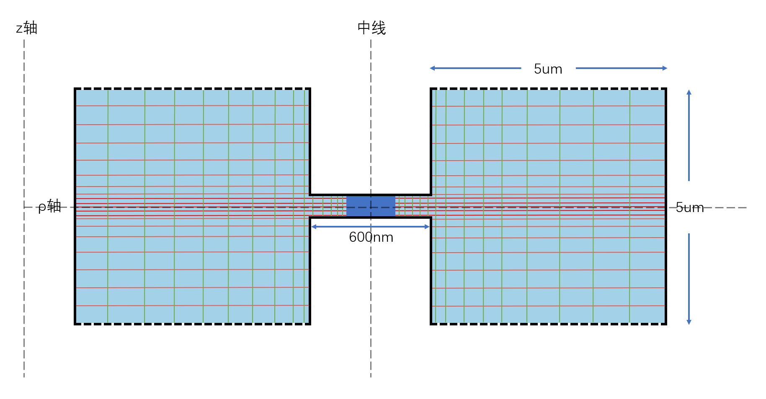

**图15-纳米钙火花网格划分示意图**

对此几何形状进行网格划分时，可以使用结构化网格对该区域进行网格划分。在亚空间的B区域网格密度较高，B区域长30nm，宽15nm，关于中线对称。在B区内，沿z轴方向临近入流点位置7nm的区间内网格间隔取0.5nm，剩余8nm的区间内网格线间隔取1nm，沿ρ轴方向中线两侧各15nm的区间内网格线间隔取0.5nm。对于A区内的网格，随着接近边界处网

格密度均逐渐降低。（见图15）

### 纳米钙火花数值模拟

1. 扩散方程

$$\left\{\begin{aligned}\frac{∂\left[{Ca}^{2+}\right]}{∂t}=J_{diffusion}+J_{dye}+J_{buffers}+J_{ryr} \\ \frac{δ\left[CaF\right]}{δt}={-J}_{dye} \\ \frac{δ\left[CaB_{i}\right]}{δt}={-J}_{i}\end{aligned}\right.$$

其中，

$$J_{diffusion}=D_{ca}∇^{2}\left[{Ca}^{2+}\right]=D_{ca}\left\{\frac{1}{ρ}\frac{∂\left[{Ca}^{2+}\right]}{∂ρ}+\frac{∂^{2}\left[{Ca}^{2+}\right]}{∂ρ^{2}}+\frac{∂^{2}\left[{Ca}^{2+}\right]}{∂z^{2}}\right\}$$

$$J_{dye}=-k_{F}^{+}\left[{Ca}^{2+}\right]\left({\left[F\right]}_{T}-\left[CaF\right]\right)+k_{F}^{-}\left[CaF\right]$$

$$J_{buffers}=\sum_{i=1}^{n}{J_{i}}$$

$$J_{i}=-k_{i}^{+}\left[{Ca}^{2+}\right]\left({\left[B_{i}\right]}_{T}-\left[CaB_{i}\right]\right)+k_{i}^{-}\left[CaB_{i}\right]$$

$$J_{ryr}=\left\{\begin{aligned}K_{ryr}\left({\left[{Ca}^{2+}\right]}_{jSR}-\left[{Ca}^{2+}\right]\right)，ryr通道处 \\ 0，其余位置\end{aligned}\right.$$

各参数含义及其标准值请见表1、表2、表3。

1. 处理拉普拉斯算子中的 $\frac{∂\left[{Ca}^{2+}\right]}{∂ρ}$、 $\frac{∂^{2}\left[{Ca}^{2+}\right]}{∂ρ^{2}}$、 $\frac{∂^{2}\left[{Ca}^{2+}\right]}{∂z^{2}}$

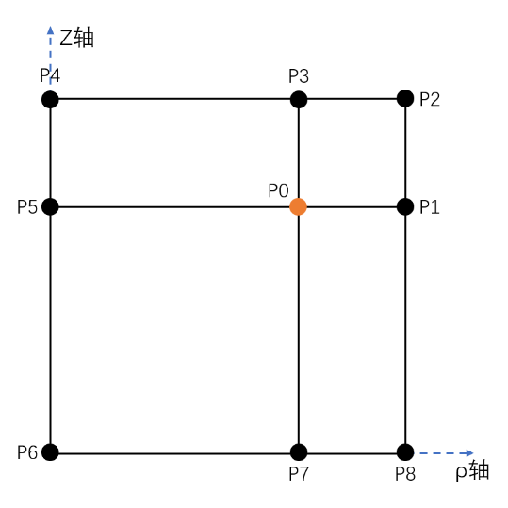

令 $f=\left[{Ca}^{2+}\right]$， $f=f(ρ,z,t)$。设 $P_{0}$ 点为所求点，有一下三种求导方式：

方式一、

${\frac{∂f_{P_{0}}}{∂ρ}}_{+}=\frac{f_{p_{1}-}f_{p_{0}}}{ρ_{p_{1}-}ρ_{p_{0}}}$， ${\frac{∂f_{P_{0}}}{∂z}}_{+}=\frac{f_{p_{3}-}f_{p_{0}}}{z_{p_{3}-}z_{p_{0}}}$

${\frac{∂^{2}f_{P_{0}}}{∂ρ^{2}}}_{+}=\frac{\frac{∂f_{P_{1}}}{∂ρ}-\frac{∂f_{P_{0}}}{∂ρ}}{ρ_{p_{1}-}ρ_{p_{0}}}$， ${\frac{∂^{2}f_{P_{0}}}{∂z^{2}}}_{+}=\frac{\frac{∂f_{P_{3}}}{∂z}-\frac{∂f_{P_{0}}}{∂z}}{z_{p_{3}-}z_{p_{0}}}$

$P_{1}$ 点为沿ρ轴正方向上紧邻 $P_{0}$ 点且与 $P_{0}$ 点z坐标值相同的点； $P_{3}$ 点为沿在z轴正方向上紧邻 $P_{0}$ 点且与 $P_{0}$ 点ρ坐标值相同的点。

若没有符合上述条件的 $P_{1}$ 点、 $P_{3}$ 点，则取 $P_{2}$、 $P_{8}$ 两点的加权平均浓度值充当 $P_{1}$ 点的浓度值；取 $P_{2}$、 $P_{4}$ 两点的平均浓度值充当 $P_{3}$ 点的浓度值。若所求点在沿ρ轴正方向上或沿z轴正方向上没有邻点，则令其对ρ的偏导数或对z的偏导数为0。

方式二、

${\frac{∂f_{P_{0}}}{∂ρ}}_{-}=\frac{f_{p_{0}-}f_{p_{5}}}{ρ_{p_{0}-}ρ_{p_{5}}}$， ${\frac{∂f_{P_{0}}}{∂z}}_{-}=\frac{f_{p_{0}-}f_{p_{7}}}{z_{p_{0}-}z_{p_{7}}}$

${\frac{∂^{2}f_{P_{0}}}{∂ρ^{2}}}_{-}=\frac{\frac{∂f_{p_{0}}}{∂ρ}-\frac{∂f_{P_{5}}}{∂ρ}}{ρ_{p_{0}-}ρ_{p_{5}}}$， ${\frac{∂^{2}f_{P_{0}}}{∂z^{2}}}_{-}=\frac{\frac{∂f_{P_{0}}}{∂z}-\frac{∂f_{P_{7}}}{∂z}}{z_{p_{0}-}z_{p_{7}}}$

$P_{5}$ 点为沿ρ轴负方向上紧邻 $P_{0}$ 点且与 $P_{0}$ 点z坐标值相同的点； $P_{7}$ 点为沿在z轴负方向上紧邻 $P_{0}$ 点且与 $P_{0}$ 点ρ坐标值相同的点。

若没有符合上述条件的 $P_{5}$ 点、 $P_{7}$ 点，则取 $P_{4}$、 $P_{6}$ 两点的加权平均浓度值充当 $P_{5}$ 点的浓度值；取 $P_{6}$、 $P_{8}$ 两点的平均浓度值充当 $P_{7}$ 点的浓度值。若所求点在沿ρ轴负方向上或沿z轴负方向上没有邻点，则令其对ρ的偏导数或对z的偏导数为0。

方式三、

对通过方式一和方式二得到的导数求平均值：

$\frac{∂f_{P_{0}}}{∂ρ}=\frac{{\frac{∂f_{P_{0}}}{∂ρ}}_{+}+{\frac{∂f_{P_{0}}}{∂ρ}}_{-}}{2}$， $\frac{∂f_{P_{0}}}{∂z}=\frac{{\frac{∂f_{P_{0}}}{∂z}}_{+}+{\frac{∂f_{P_{0}}}{∂z}}_{-}}{2}$

$\frac{∂^{2}f_{P_{0}}}{∂ρ^{2}}=\frac{{\frac{∂^{2}f_{P_{0}}}{∂ρ^{2}}}_{+}+{\frac{∂^{2}f_{P_{0}}}{∂ρ^{2}}}_{-}}{2}$， $\frac{∂^{2}f_{P_{0}}}{∂z^{2}}=\frac{{\frac{∂^{2}f_{P_{0}}}{∂z^{2}}}_{+}+{\frac{∂^{2}f_{P_{0}}}{∂z^{2}}}_{-}}{2}$

1. 处理 $\frac{∂\left[{Ca}^{2+}\right]}{∂t}$、 $\frac{δ\left[CaF\right]}{δt}$、 $\frac{δ\left[CaB_{i}\right]}{δt}$，进而求解某点在n+1时刻的浓度值

为方便计算，令 $f=\left[{Ca}^{2+}\right]$， $g=\left[CaF\right]$， $h_{i}=\left[CaB_{i}\right]$； $f=f(ρ,z,t)$， $g=g(ρ,z,t)$， $h_{i}=h_{i}(ρ,z,t)$。则 $\frac{∂\left[{Ca}^{2+}\right]}{∂t}=\frac{∂f}{∂t}$， $\frac{δ\left[CaF\right]}{δt}=\frac{∂g}{∂t}$， $\frac{δ\left[CaB_{i}\right]}{δt}=\frac{∂h_{i}}{∂t}$。假设 $t=n×∆t$ 时刻的浓度值已知，则可通过下方的处理得到 $\left(n+1\right)∆t$ 时刻的浓度值。

令 $\frac{∂f}{∂t}=\frac{f_{n+1}-f_{n}}{∆t}$， $\frac{∂g}{∂t}=\frac{g_{n+1}-g_{n}}{∆t}$， $\frac{∂h_{i}}{∂t}=\frac{{h_{i}}_{n+1}-{h_{i}}_{n}}{∆t}$。则有，

$$\begin{aligned}\frac{f_{n+1}-f_{n}}{∆t}=J_{diffusion}+J_{dye}+J_{buffers}+J_{ryr} \\ \frac{g_{n+1}-g_{n}}{∆t}={-J}_{dye} \\ \frac{{h_{i}}_{n+1}-{h_{i}}_{n}}{∆t}={-J}_{i}\end{aligned}$$

进而，得，

$$f_{n+1}=∆t\left(J_{diffusion}+J_{dye}+J_{buffers}+J_{ryr}\right)+f_{n}$$

$$g_{n+1}=∆t\left({-J}_{dye}\right)+g_{n}$$

$${h_{i}}_{n+1}=∆t\left({-J}_{i}\right)+{h_{i}}_{n}$$

上方三个式子右侧的浓度值取t $=n×∆t$ 时刻的浓度值。

表1-模型参数（“-”表明此值是随时空位置变化的）

|  |  |  |
| --- | --- | --- |
| 参数 | 定义 | 标准值 |
| $$\left[{Ca}^{2+}\right]$$ | 胞浆内钙离子浓度 | 见表2 |
| $$\left[CaF\right]$$ | $$F+{Ca}^{2+}\underset{→}{k_{F}^{+}}CaF CaF\underset{→}{k_{F}^{-}}F+{Ca}^{2+}$$ 荧光染料与钙离子结合产物的浓度 | 见式1 |
| $$\left[CaB_{i}\right]$$ | $$B_{i}+{Ca}^{2+}\underset{→}{k_{i}^{+}}CaB_{i} CaF\underset{→}{k_{i}^{-}}B_{i}+{Ca}^{2+}$$ 缓冲物与钙离子结合产物的浓度 | 见式1 |
| $$J_{diffusion}$$ | 钙离子扩散离开的量 | - |
| $$J_{dye}$$ | 钙离子被荧光染料结合的量 | - |
| $$J_{buffers}$$ | 钙离子被所有钙离子缓冲物结合的量 | - |
| $$J_{i}$$ | 钙离子被钙离子缓冲物 $i$ 结合的量 | - |
| $$J_{ryr}$$ | ryr通道向肌浆网外释放钙离子的流量 | - |
| $$D_{ca}$$ | 自由钙离子的扩散系数 | 见表2 |
| $$k_{F}^{+}$$ | 钙离子与GCaMP6f结合的结合速率常数 | 见表2 |
| $$k_{F}^{-}$$ | 钙离子与GCaMP6f离解的离解速率常数 | 见表2 |
| $${\left[F\right]}_{T}$$ | GCaMP6f的总浓度 | 见表2 |
| $$k_{i}^{+}$$ | 钙离子与钙离子缓冲物 $i$ 结合的结合速率常数 | 见表2 |
| $$k_{i}^{-}$$ | 钙离子与钙离子缓冲物 $i$ 离解的离解速率常数 | 见表2 |
| $${\left[B_{i}\right]}_{T}$$ | 钙离子缓冲物 $i$ 的总浓度 | 见表2 |
| $$K_{ryr}$$ | ryr通道处钙离子释放的扩散系数 | $$6.5×{10}^{7}{nm}^{2}/s$$ |
| $${\left[{Ca}^{2+}\right]}_{jSR}$$ | jSR中的钙离子浓度 | 见表2 |

表2-

|  |  |  |  |  |  |
| --- | --- | --- | --- | --- | --- |
| Species | Location | (mM-1s-1) | (s-1) | Concentration  (mM) | Diffusion conffcient  () |
| Ca2+ | cyto,cleft | - | - | 0.0001 | 3.5 |
| Ca2+ | jSR | - | - | 1 | 3.5 |
| Ca2+ | nSR | - | - | 1 | 0.6 |
| ATP | cyto,cleft | 13700 | 30000 | 5 | 1.5 |
| Fluo-3 | jSR | 80000 | 90 | 0.05 | 0.2 |
| Fluo-4 | cyto,cleft | 48800 | 43.9 | 0.05 | 0.33 |
| Fluo-5N | jSR | 48800 | 19520 | 0.1 | 0.33 |
| Fluo-5N | nSR | 48800 | 19520 | 0.1 | 0.01 |
| GCaMP6f | cyto | 27000 | 17 | 0.01 | 0 |
| Calsequestrin | jSR | 39000 | 78000 | 300 | 0 |
| Calsequestrin | nSR | 39000 | 78000 | 60 | 0 |
| Calmodulin | cyto,cleft | 100000 | 31 | 0.036 | 0.45 |
| Troponin C | cyto | 125000 | 250 | 0.07 | 0 |
| SR membrane |  | 115000 | 100 | 0.047 | 0 |
| SL membrane |  | 115000 | 1000 | 1.124 | 0 |

各缓冲物对应的 $\left[CaB_{i}\right]$

$$\begin{aligned}\left[CaB_{i}\right]=\frac{k_{i}^{+}∙\left[{Ca}^{2+}\right]∙{\left[B_{i}\right]}_{T}}{k_{i}^{+}∙\left[{Ca}^{2+}\right]+k_{i}^{-}}\#\left(1\right)\end{aligned}$$